АДМИНИСТРАЦИЯ МУНИЦИПАЛЬНОГО ОБРАЗОВАНИЯ «ТЕРЕНЬГУЛЬСКИЙ РАЙОН»
УЛЬЯНОВСКОЙ ОБЛАСТИ

ПОСТАНОВЛЕНИЕ

г. №

Экз. № ____

р.п. Тереньга

Об утверждении схемы размещения нестационарных торговых объектов на территории муниципального образования
«Тереньгульское городское поселение»

В целях упорядочения размещения и функционирования нестационарных торговых объектов на территории муниципального образования «Тереньгульское городское поселение» Тереньгульского района Ульяновской области, создания условий для улучшения организации и качества торгового обслуживания населения, руководствуясь частью 3 статьи 10 Федерального закона от 28 декабря 2009 № 381-ФЗ «Об основах государственного регулирования торговой деятельности в Российской Федерации», статьей 2 Закона Ульяновской области от 30 ноября 2011 года № 208-ЗО «О некоторых вопросах регулирования торговой деятельности на территории Ульяновской области, приказом Министерства агропромышленного комплекса и развития сельских территорий Ульяновской области от 03.12.2021 № 49 «Об утверждении Порядка разработки и утверждения органами местного самоуправления схем размещения нестационарных торговых объектов на территории Ульяновской области и признании утратившими силу отдельных нормативных правовых актов Министерства сельского, лесного хозяйства и природных ресурсов Ульяновской области» Администрация муниципального образования «Тереньгульский район» п о с т а н о в л я е т:
1. Утвердить прилагаемую схему размещения нестационарных торговых объектов на территории муниципального образования «Тереньгульское городское поселение» Тереньгульского района Ульяновской области.
2. Признать утратившими силу постановление Администрации муниципального образования Тереньгульского района Ульяновской области от 25.11.2020г. № 462 «Об утверждении схемы размещения нестационарных торговых объектов на территории муниципального образования «Тереньгульское городское поселение»

3. Настоящее постановление вступает в силу на следующий день после дня его опубликования в информационном бюллетене «Вестник района».

Глава администрации
муниципального образования
«Тереньгульский район» Г.А. Шерстнев

Приложение
к постановлению Администрации
муниципального образования
«Тереньгульский район»

от 2023 г. №

«СХЕМА
размещения нестационарных торговых объектов на территории муниципального образования
«Тереньгульское городское поселение»

Номер | Место размещения (адресный ориентир) НТО | Форма собственности земельного участка | Площадь нестационарного торгового объекта  (кв. м) | Тип НТО  (кисок, торговый павильон, автомагазин, торговый автофургон, автолавка) | Основание включения НТО в схему НТО | Специализация | Период размещения НТО | Графическое изображение места размещения нестационарного торгового объекта
1 | 2 | 3 | 4 | 5 | 6 | 7 | 8 | 9
1. | р.п. Тереньга, ул. Евстифеева, д. № 59а | собственность не разграничена | 12 | киоск | Заявление ЮЛ, ИП | торговля | На срок договора | Приложение № 1
2. | р.п. Тереньга, ул. Полевая, д. № 37 а. | собственность не разграничена | 12 | киоск | Заявление ЮЛ, ИП | торговля | На срок договора | Приложение № 2
3. | р.п. Тереньга, ул. 50 лет Победы , 4 в | собственность не разграничена | 15 | торговый павильон | Заявление ЮЛ, ИП | торговля | На срок договора | Приложение № 3
4. | с. Байдулино, ул. Советская, д. № 14 а | собственность не разграничена | 30 | торговый павильон | Заявление ЮЛ, ИП | торговля | На срок договора | Приложение № 4
5. | с. Байдулино, переулок Ульяновский, на 10 м севернее дома № 13 | собственность не разграничена | 54 | торговый павильон | Заявление ЮЛ, ИП | торговля | На срок договора | Приложение № 5
6. | с. Тумкино, ул. Центральная, д. № 91 | собственность не разграничена | 27 | торговый павильон | Заявление ЮЛ, ИП | торговля | На срок договора | Приложение № 6
7. | с. Гладчиха, ул. Центральная, южнее дома № 19 | собственность не разграничена | 47 | торговый павильон | Заявление ЮЛ, ИП | торговля | На срок договора | Приложение № 7
8. | р.п.Тереньга, ул. Евстифеева, д.3 в левой части здания КБО | собственность не разграничена | 40 | торговый павильон | Заявление ЮЛ, ИП | торговля | На срок договора | Приложение №8

Приложение № 1

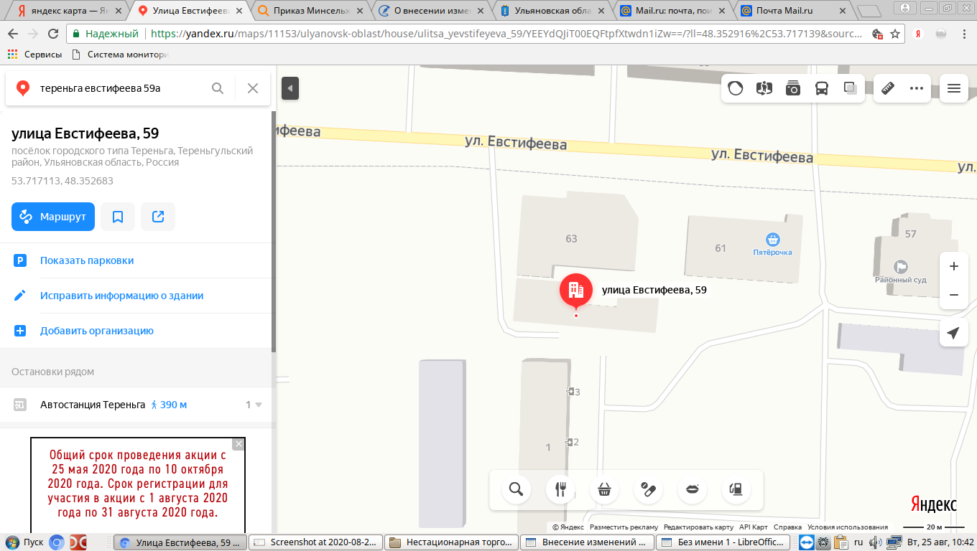

Рис. 1 р.п. Тереньга, ул. Евстифеева, д. № 59а

Приложение № 2

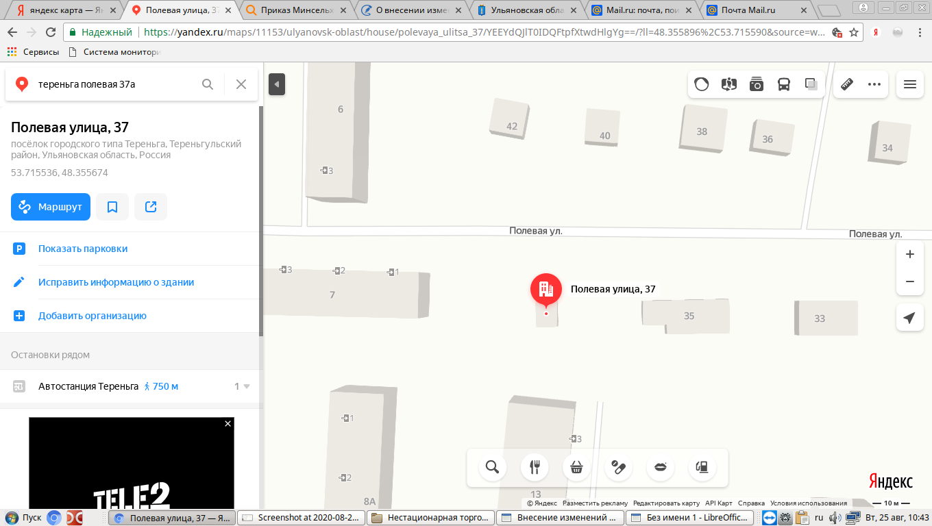

Рис. 2 р.п. Тереньга, ул. Полевая, д. № 37 а.

Приложение № 3

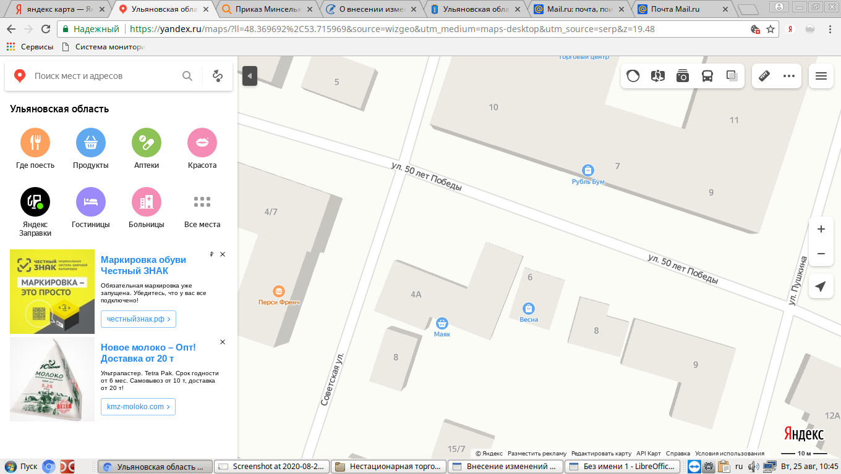

Рис. 3 р.п. Тереньга, ул. 50 лет Победы , 4 в

Приложение № 4

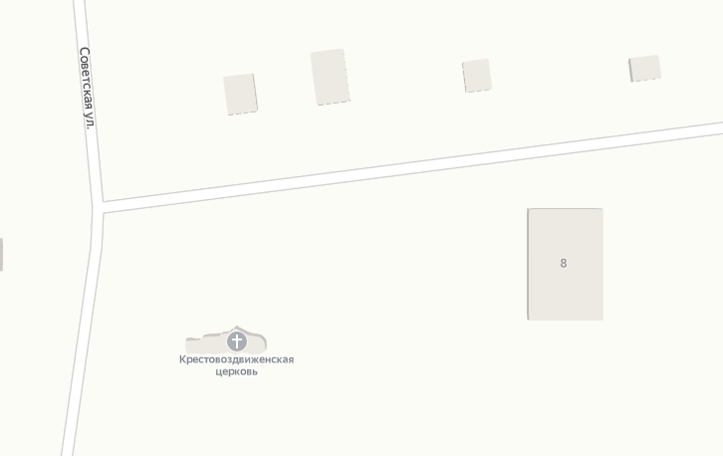

Рис. 4 с. Байдулино, ул. Советская, д. № 14 а

Приложение № 5

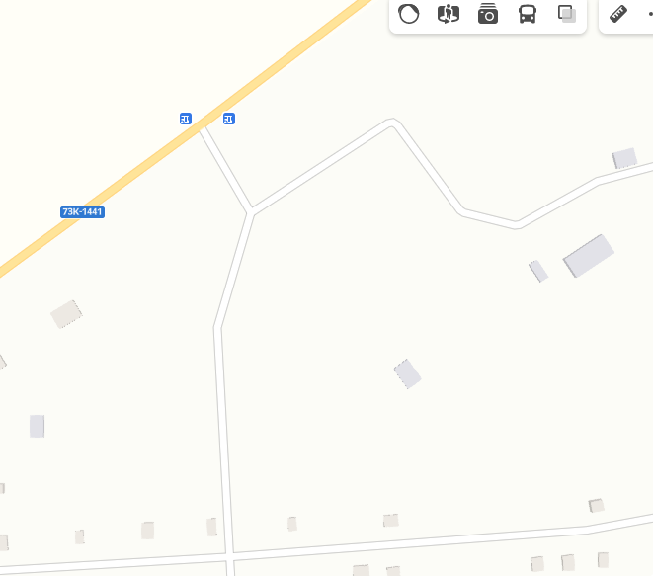

Рис. 5 с. Байдулино, переулок Ульяновский, на 10 м севернее дома № 13

Приложение № 6

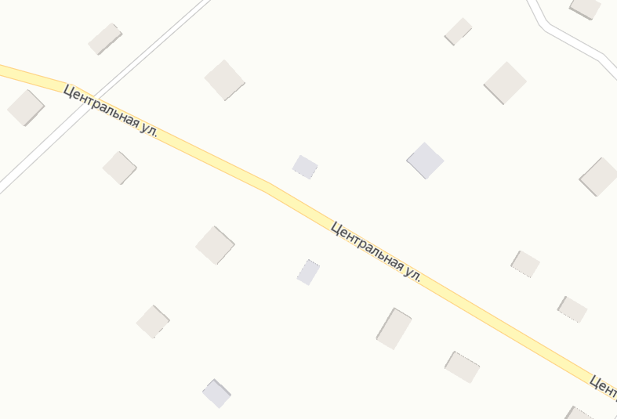
Рис.6 с. Тумкино, ул. Центральная, д. № 91

Приложение № 7

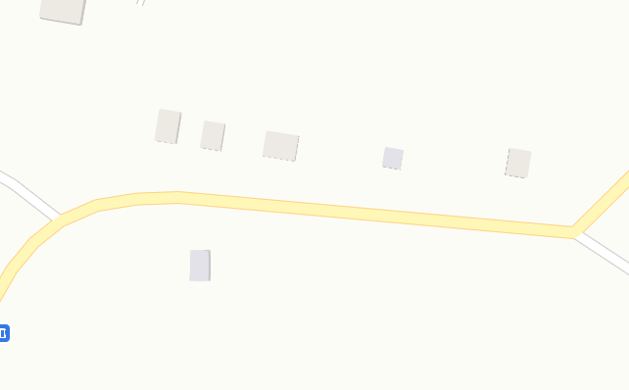

Рис. 7 с. Гладчиха, ул. Центральная, южнее дома № 19

Приложение №8

